6 Tutorial Hijab Segitiga Paling Detail

Kreasi tutorial hijab segitiga yang sedang booming di tahun ini bisa Kamu temukan dalam artikel ini. Jadi jangan takut kehabisan referensi style hijab buat Kamu yang baru pakai hijab. Seiring dengan perubahan selera pasar, fashion hijab terus berkembang. Belum lagi penyebaran lewat media sosial oleh para influencer dan artis yang terus berinovasi.
Hijab yang belakangan ini naik daun adalah hijab dengan model segitiga. Kebanyakan remaja dan anak-anak lebih menyukai hijab segitiga karena terkenal simple dan lebih mudah dipakai. Kamu bisa menemukan hijab segitiga dengan mudah baik di toko online maupun toko sekitar rumahmu. Namun ingat, perhatikan jenis bahan hijab. Jangan tergiur harga murah, melainkan carilah yang nyaman dipakai.
Tutorial Hijab Segitiga Modis
- Agar hijab nggak mudah geser, berantakan, dan tetap rapi, pakai ciput terlebih dulu. Boleh ciput ninja maupun yang lainnya
- Kerudungkan hijab dengan bagian kanan lebih panjang 90% dari ujung kiri
- Pastikan benar-benar rapi dan nyaman
- Sekarang satukan bagian kiri dan kanan hijab dengan jarum pentul dileher
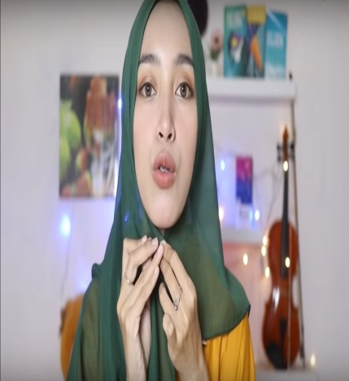
- Ambil bagian belakang hijab, kerudungkan namun jangan sampai bagian ujung numpuk dengan yang sudah dipentul tadi dan bagian kiri tetap lebih pendek dari bagian kanan. (Membentuk 2 layer hijab)
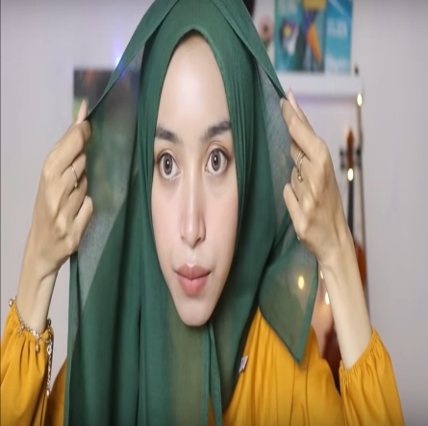
- Gabungkan bagian kiri dengan yang sudah dipentul tadi
- Sekarang lihat bagian kanan hijab. Kamu punya dua sisi di bagian kanan, yaitu sisi depan dan sisi belakang.
- Ambil sisi belakang dan tarik ke leher, lingkarkan ke atas kepala (dan sekali lagi jangan sampai ujungnya numpuk dengan yang sudah dipentul tadi). (Membentuk 3 layer hijab)
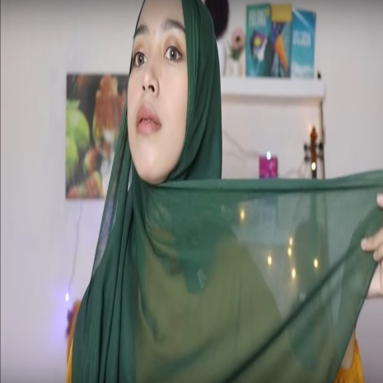
- Sematkan jarum pentul di ujung layer ketiga tersebut
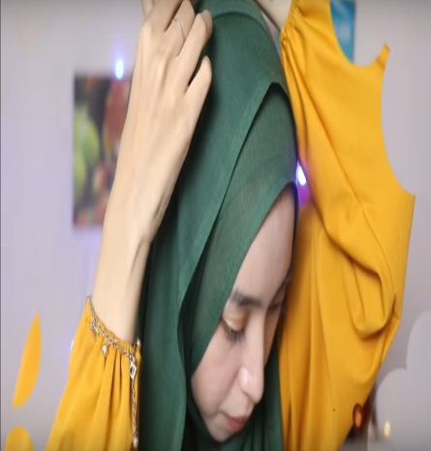
- Rapikan

Hijab dengan model di atas bisa Kamu gunakan untuk pergi ke kampus, kerja, ataupun mall. Rekomendasi bahan hijab yang nyaman untuk style ini adalah:
- Ceruty premium
Ceruty premium adalah hijab yang saat dipakai dapat memberikan efek ‘jatuh’ karena terbuat dari bahan agak licin.
- Plisket atau pleats
Plisket atau pleats adalah bahan biasanya dibuat rok atau celana. Tapi ternyata saat dibentuk menjadi hijab bahan ini juga nyaman banget, anti ribet, dan anti licin karena bahannya tebal dan bertekstur gelombang. Sehingga memudahkanmu dalam berhijab dan tetap aman saat dikenakan meski nggak pakai jarum pentul.
- Pesta
Tutorialnya adalah:
- Pakai ciput ninja terlebih dulu agar jilbab nggak mudah geser, berantakan, dan tetap rapi
- Di atas ciput ninja, tumpuk dengan ciput yang mempunyai desain glamor dengan manik-manik dan pastikan kanan dan kiri dahi dilewati oleh manik-manik dari ciput tersebut
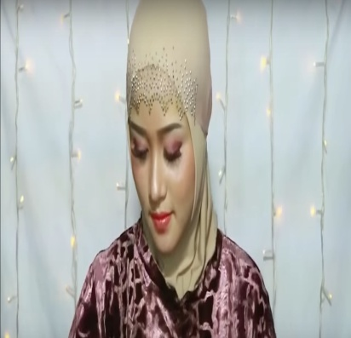
- Lipat hijab segi empat secara diagonal hingga hijab berbentuk segitiga dan kerudungkan
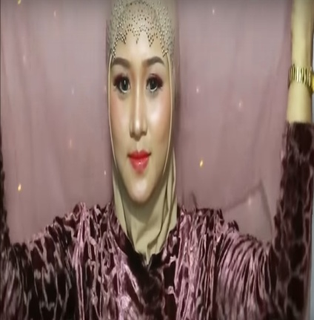
- Buat ujung kanan dan kiri sama panjang dan rapikan
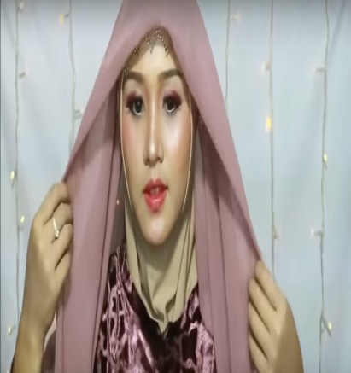
- Ambil bagian kanan hijab yang berada disamping dagu kemudian tarik ke leher dan bawa ke telinga kiri
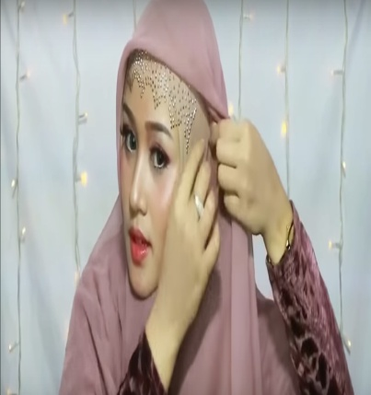
- Sematkan jarum pentul
- Sematkan jarum pentul juga pada bagian kiri hijab tepat di pipi. Ini bertujuan untuk menutupi sematan jarum pentul yang ditelinga tadi
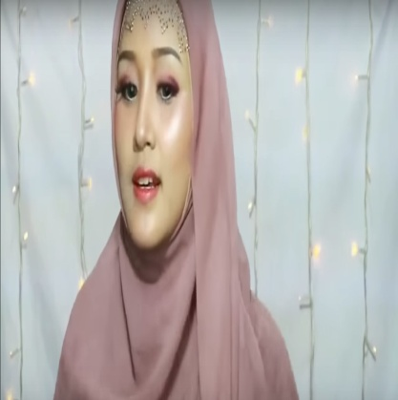
- Bawa ujung kiri hijab ke bahu kanan, rapikan, kemudian pentul
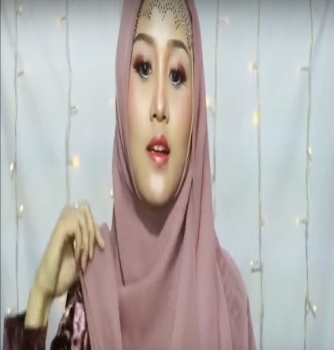

- Buka jarum pentul yang dipipi (Tujuan tutorial ke 7 adalah untuk memudahkan tutorial ke 8)
- Pegang sisi hijab bagian kanan yang berdekatan dengan dagu, balik sedikit, bawa ke belakang telinga, dan pentul
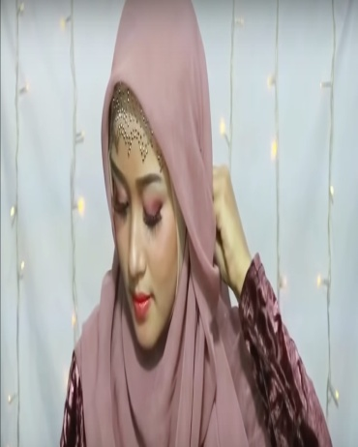
- Rapikan
Rekomendasi bahan hijab yang nyaman untuk ini adalah:
- Georgette
Georgette sering dipakai ke acara-acara formal karena seratnya tampak elegan dan halus. Ya, Georgette diciptakan dengan bahan super mewah dan tekstur halus. Hijab dengan bahan ini tetap anggun meskipun enggak mengkilap seperti satin. Kamu bisa mendapatkan hijab dengan bahan georgette mulai dari Rp. 30.000 sampai Rp. 50.000 ribu per meter.

Linen atau katun denim

Pasti Kamu sudah akrab dengan hijab berbahan satu ini. Yup, bahan katun yang tebal dan agak kaku ini memang masih jadi best seller karena nggak pernah surut termakan tren dan gampang ditemui.
- Sehari-hari
Tutorialnya adalah:
- Pakailah jilbab segitiga seperti biasanya. Bagi yang belum paham, ikuti langkah-langkah berikut:
- Agar jilbab nggak mudah geser, berantakan, dan tetap rapi, pakai ciput terlebih dulu. Boleh ciput ninja maupun yang lainnya
- Lipat hijab segi empat secara diagonal hingga hijab berbentuk segitiga dan kerudungkan
- Pastikan ujung kanan dan kiri sama panjang, rapikan, pastikan nyaman, dan sematkan jarum pentul dileher
- Bikin sedikit lipatan ke dalam tepat dibagian kanan dan kiri telinga hingga bagian tengah hijab di atas dahi agak lancip
- Silangkan ujung kanan dan kiri hijab kemudian bawa ke belakang leher dan ikat
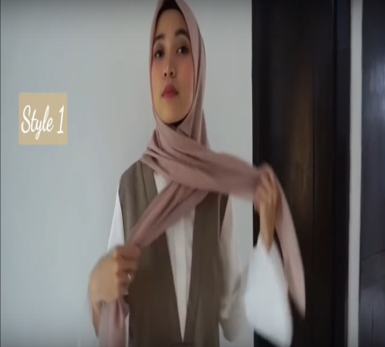
- Pastikan ikatan kencang agar nantinya tak mudah lepas
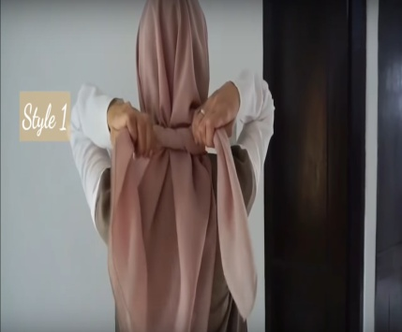
- Tarik ke atas bagian belakang hijab (berbentuk segitiga ) yang berada di bawah tali tadi
- Sekarang tali berada di belakang leher, tepatnya di dalam hijab yang bagian belakang
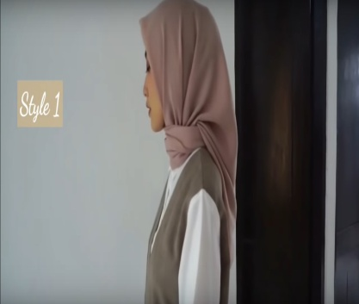
- Rapikan
Rekomendasi bahan hijab yang nyaman untuk ini antara lain:
- Wrinkle cotton

Terbuat dari bahan ‘kusut’ adalah ciri khas wrinkle cotton. Meski tampilannya kusut, justru di sinilah letak keunikan bahan wrinkle cotton. Dikalangan hijabers Timur Tengah, wrinkle cotton merupakan salah satu pilihan favorit karena unik dan bagus banget buat OOTD.
- Cornskin

Cornskin juga menjadi best seller karena harga yang tak begitu menguras kantong dan cocok buat kantong mahasiswa. Ciri khas dari bahan ini adalah bertekstur seperti kulit jagung
- Tanpa ciput
Kamu yang mungkin nggak mempunyai ciput atau malas memakai ciput bisa juga membuat style hijab dengan tanpa menggunakan ciput. Berikut tutorialnya:
- Lipat sedikit saja bagian hijab segi empat secara diagonal
- Kerudungkan, buat ujung kanan lebih panjang 70% dari ujung kiri
- Rapikan, pastikan nyaman, dan sematkan jarum pentul dileher
- Bikin sedikit lipatan ke dalam tepat dibagian kanan dan kiri telinga hingga bagian tengah hijab di atas dahi agak lancip
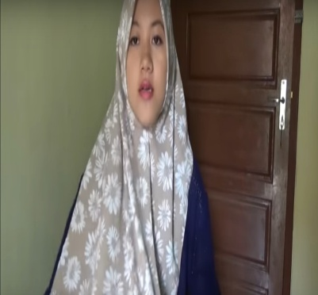
- Tarik ujung kanan hijab ke depan melewati leher, lanjut ke belakang dan berhenti tepat di belakang kepala bagian bawah. Sematkan jarum pentul
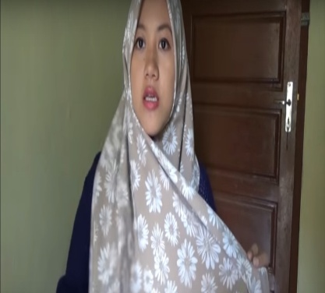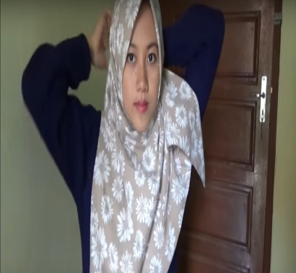
- Setelah disematkan jarum pentul, tarik lagi ujungnya dan bawa ke depan lewat kepala bagian kanan
- Posisikan sisa ujung yang ditarik tadi berada di bawah ujung hijab bagian kiri
- Sematkan jarum pentul di bahu agar hijab tetap rapi dan tak berubah bentuk ketika Kamu aktivitas
- Rapikan
Style hijab di atas bisa digunakan untuk segala macam acara. Umumnya, permasalahan yang dihadapi ketika berhijab tanpa mengenakan ciput adalah hijab mudah berantakan karena seringnya bergesekan dengan rambut yang notabene bersifat licin. Jadi pastikan Kamu memakai hairspray dulu dan pilih bahan hijab yang nggak licin. Kamu juga bisa menggunakan bobby pin untuk mencegah rambut bagian depan keluar dari kerudung.
- Wajah bulat
Apakah bentuk wajahmu bulat dan ingin memakai hijab segitiga namun takut wajah tambah bulat? Tenang saja, untuk terlihat lebih tirus, Kamu harus pandai-pandai dalam meng-kreasikan hijab. Selain itu pilih hijab dengan kain flowing lalu tutupi separuh bagian pipi dengan cara memajukan hijab. Berikut ini tutorial cara memakai jilbab segitiga khusus buat Kamu:
- Agar jilbab nggak mudah geser, berantakan, dan tetap rapi, pakai ciput terlebih dalu. Boleh ciput ninja maupun yang lainnya
- Lipat hijab segi empat secara diagonal hingga hijab berbentuk segitiga dan kerudungkan
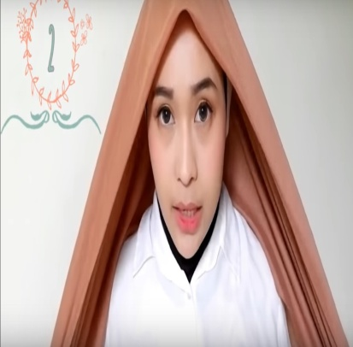
- Pastikan ujung kanan dan kiri sama panjang, rapikan, pastikan nyaman
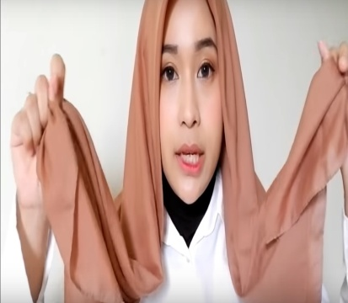
- Buat bagian tengah hijab di atas dahi berbentuk agak lancip, sematkan jarum pentul dileher
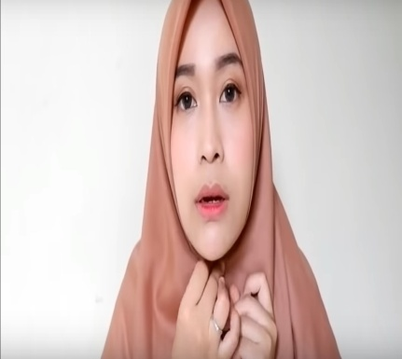
- Bawa bagian kanan hijab ke samping kiri dan tarik ke kepala kemudian berhenti di belakang kepala bagian atas. Sematkan jarum pentul
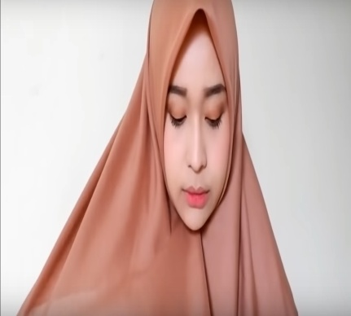
- Bawa bagian kiri hijab ke samping kanan dan tarik ke kepala kemudian berhenti di bagian belakang kepala. Sematkan jarum pentul
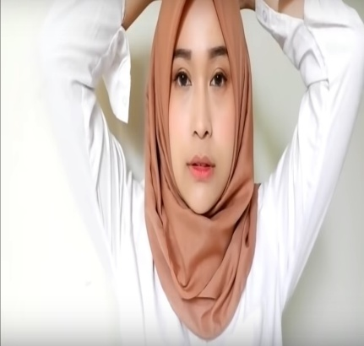
- Rapikan
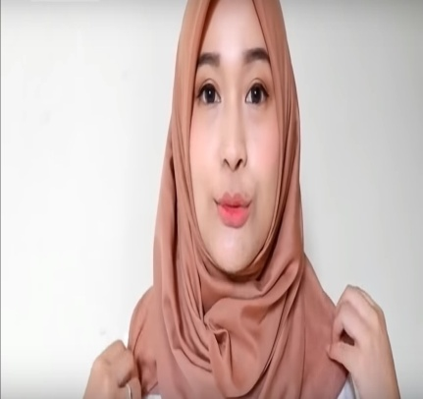

Style hijab seperti tutorial di atas bisa Kamu gunakan untuk acara apapun. Formal, nonformal, atau semi-formal sekalipun. Untuk bahan hijab baiknya gunakan yang agak kaku sehingga mudah saat membentuk lancip di atas dahi. Ingin memakai yang bermotif rame, sedang, atau polos semuanya masih cocok untuk style hijab ini.
- Untuk lebaran
Tutorialnya adalah:
- Agar jilbab nggak mudah geser, berantakan, dan tetap rapi, pakai ciput terlebih dulu. Boleh ciput ninja maupun yang lainnya
- Lipat hijab segi empat secara diagonal hingga hijab berbentuk segitiga dan kerudungkan
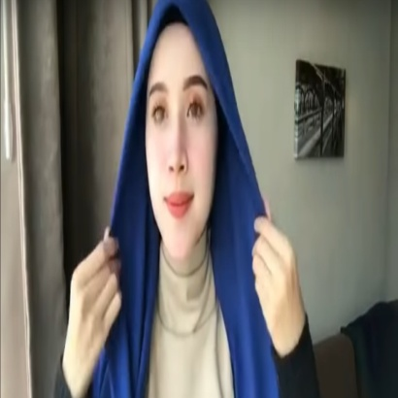
- Buat ujung kanan lebih panjang 90% dari ujung kiri, rapikan, pastikan nyaman, dan sematkan jarum pentul dileher
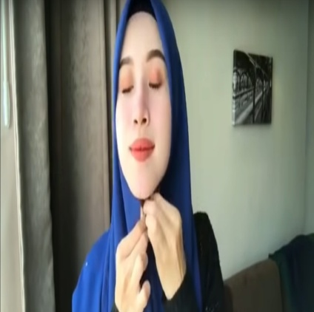
- Bawa bagian kanan hijab ke samping kiri dan tarik ke kepala kemudian berhenti di belakang kepala bagian atas. Sematkan jarum pentul
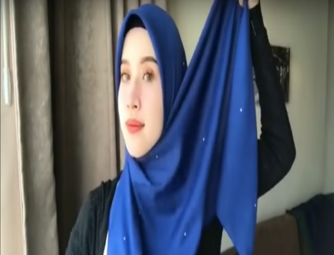
- Setelah disematkan jarum pentul, tarik lagi ujungnya dan bawa ke depan lewat kepala bagian kanan
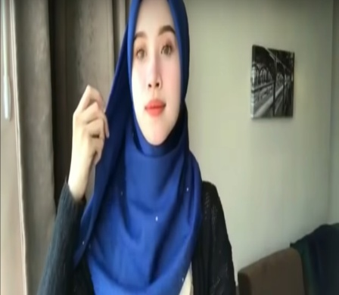
- Sematkan jarum pentul pada telinga kanan
- Rapikan

Untuk tutorial di atas, pilih hijab berbahan crepe yang mempunyai tambahan aksen diamond agar style lebaran Kamu makin keren. Adapun rekomendasi bahan selain crepe adalah:
- Viscose
Viscose adalah material hijab sejenis rayon yang merupakan kombinasi komponen sintetis dan bahan natural dan. Bahan viscose lebih mudah dibentuk, nggak licin, lembut, dan nyaman.
- Rayon
Rayon sangat mirip dengan bahan katun, namun terbuat dari serat non alami alias sintetis. Bedanya bahan rayon memiliki tekstur sedikit lentur. Karakteristik kain satu ini juga mudah kusut dan luntur sehingga harus lebih diperhatikan cara mencucinya.
- Katun
Tekstur kain ini mudah dibentuk jika digunakan sebagai hijab, adem, dan nggak licin, jadi rambut enggak keluar belepotan.
- Satin
Jelas saja karena satin mempunyai daya tarik tersendiri berupa kain yang mampu memancarkan kilau.

Banyak cara meng-kreasikan hijab segitiga yang bisa Kamu jadikan inspirasi. Kreasi hijab segitiga bisa dilakukan dengan menggunakan pashmina atau scarf segiempat. Tergantung bagaimana kebutuhan dan karakter personalmu, beberapa tutorial di atas patut dicoba untuk tampil sederhana dan kece setiap hari.

